Часть 8. Занятие 7: Оптимизация проекта
Ниже показан один демонстрационный прогон практикума на встроенном тестовом профиле фирмы: тип проекта — «видеонаблюдение», 13 задач, критический путь по календарю (занятие 3) — 13,0 дней. У другого студента тип проекта, состав задач и итоговый выигрыш от параллельности будут своими — совпадает только структура страницы занятия и логика расчёта.
Отдельная оговорка: демонстрационный прогон запущен напрямую консольным вызовом `skipWizard()` — тем же встроенным способом ускоренной загрузки без прохождения полного опроса и рулетки, каким для прошлой части путеводителя был получен профиль «Тестовый Клиент». Все показанные ниже дни, суммы длительностей и группы параллельных задач — реальные значения, посчитанные тем же расчётным движком практикума (`computeSchedule`, `findResourceConflicts`), что и при обычном прохождении, а не выдуманы для иллюстрации.
Шаг 1. Переход на вкладку «7. Оптимизация» и три ключевых показателя
Вкладка «7. Оптимизация» не вводит новых данных, а пересчитывает уже составленный на занятии 3 календарный график в трёх показателях сразу: «наивная» сумма длительностей всех задач подряд без учёта параллельности, фактический критический путь и разница между ними — выигрыш от параллельности. Приложение прямо предупреждает: сумма Договора при этом не меняется, меняется только календарный срок — реальное сокращение стоимости труда достигается только сменой исполнителей или предшественников на занятии 3 (рисунок П.27).
Действие: откройте вкладку «7. Оптимизация» и сравните карточки «Сумма длительностей подряд» и «Критический путь» — разница между ними и есть ваш выигрыш от параллельности задач.
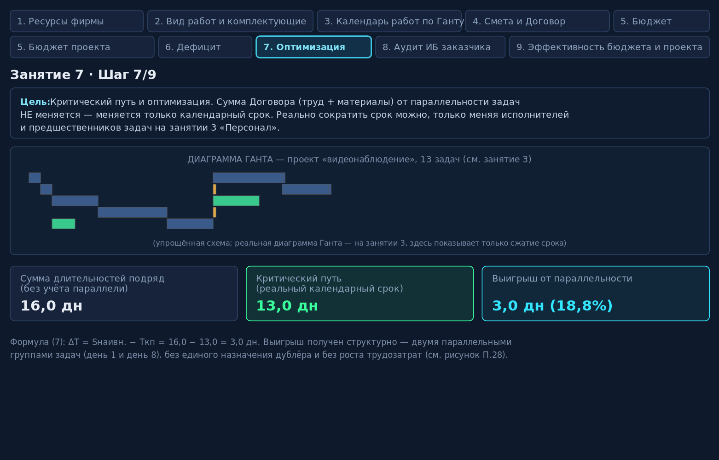
Рисунок П.27 – вкладка «7. Оптимизация»: диаграмма Ганта и три ключевых показателя
Рисунок П.27 показывает, что в демонстрационном прогоне наивная сумма длительностей (16,0 дн.) больше фактического критического пути (13,0 дн.) на 3,0 дня, или 18,8% — этот выигрыш получен не назначением дополнительных сотрудников, а исключительно структурой предшествования задач, часть которых технологически не зависит друг от друга.
Шаг 2. Задачи, реально идущие параллельно, и проверка конфликтов ресурсов
Ниже показателей приложение перечисляет группы задач с одинаковым стартом по факту рассчитанного расписания — это и есть параллельные ветки, обеспечившие выигрыш из шага 1. Отдельным блоком приложение проверяет каждую такую группу на конфликт ресурсов: не назначен ли один и тот же сотрудник на две задачи, чьи календарные интервалы пересекаются, — если назначен, человек физически не может выполнять оба дела одновременно, и заявленный параллелизм на практике недостижим (рисунок П.28).
Действие: для каждой найденной параллельной группы проверьте, не совпадает ли исполнитель на входящих в неё задачах — если конфликт обнаружится, смените исполнителя одной из задач на занятии 3, прежде чем закрывать занятие 7.
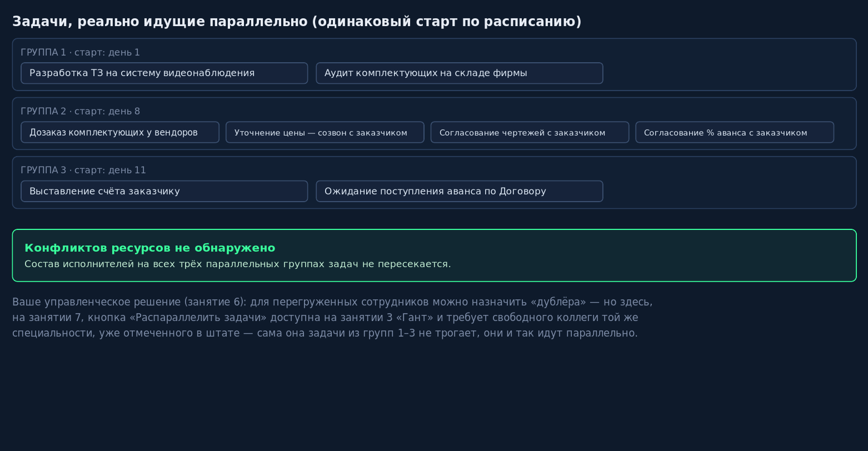
Рисунок П.28 – параллельные группы задач демонстрационного прогона и проверка конфликтов ресурсов
Рисунок П.28 фиксирует, что все три параллельные группы демонстрационного прогона (день 1, день 8 и день 11) прошли проверку без единого конфликта ресурсов: состав исполнителей на задачах внутри каждой группы не пересекается, а значит, весь заявленный выигрыш в 3,0 дня реально достижим при исполнении проекта, а не только на бумаге расчёта.
Продолжение путеводителя — по занятиям 8–9 — оформляется отдельными файлами по мере готовности соответствующих глав учебника.

